 | Besuch verboten
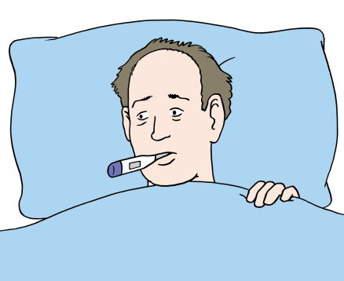 | Viele Menschen in Deutschland sind krank.  Sie haben sich mit dem Corona- Virus angesteckt. Das Corona-Virus ist ein neuer Virus.  Vom Corona-Virus bekommt man oft  - Fieber  - Husten ohne Schleim  - Probleme beim Atmen
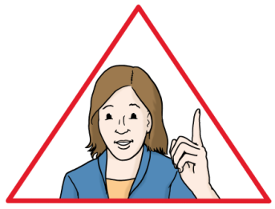 | Die Ärzte kennen das neue Virus noch nicht gut.  Und unser Körper kennt das neue Virus nicht.
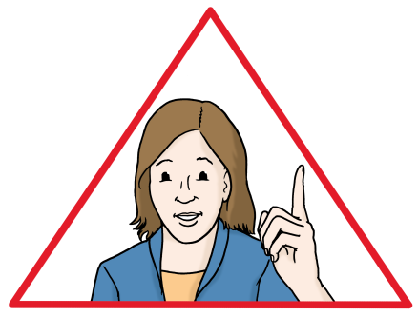 | Achtung  Das Corona-Virus kann gefährlich sein für  - ältere Menschen  - Menschen, die schon anders krank sind
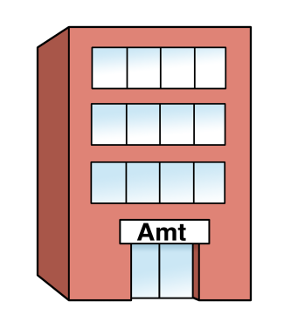 | Alle bei der Lebenshilfe sollen gesund bleiben.  Darum gibt es jetzt neue Regeln.  Die Regeln sind vom  - Gesundheitsamt Bremen  - Ordnungsamt Bremen
 | In den Häusern von Lebenshilfe Bremen ist jetzt Besuch verboten.

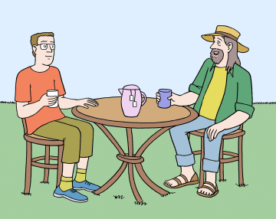 | Ihr könnt euch weiterhin treffen.  Aber:  Ihr müsst euch draußen treffen.  Achtet auf die Regeln damit ihr Euch nicht ansteckt.
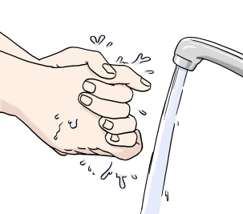 | Und wascht euch sofort die Hände,  wenn ihr wieder nach Hause kommt.
Vielleicht denkt ihr:
Ich bin doch gesund.

Das kann sein.
Das kann aber auch nicht sein.
Das Corona-Virus merkt man nicht sofort.
Darum müssen nun alle vorsichtig sein.
Dann bleiben auch alle gesund.
Text in Leichter Sprache: Büro für Leichte Sprache der Lebenshilfe Bremen e.V.; Bilder: Lebenshilfe für Menschen mit geistiger Behinderung Bremen e.V., Illustrator Stefan Albers, Atelier Fleetinsel, 2013.

